Problemset 2.

Problem 1.

Het doel van deze visualisatie is om te weergeven hoe winstgevend en hoe lang de desbetreffende film populair is geweest. Wat voornamelijk opvalt is het design van de graphic.

Enige kritiekpunten;

* Wat voornamelijk storend is dat er geen negatieve Y-as is, wat wel verwacht wordt als je op eerste gezicht naar het design kijkt. Op eerste oogopslag denk je dat de films die onder (aan de negatieve waarden van de y-as) weergeven worden verlies hebben gemaakt. Dit is echter niet het geval, het design is gespiegeld en hebben dezelfde waardes.
* De lie factor is waarschijnlijk hoog voor deze graphic omdat voornamelijk zijn aandacht trekt met zijn design en niet bijzonder veel verschillende data in kaart brengt.
* De verschillende spreads van winstgevendheid wordt aangegeven met kleur. Hoe donkerder de kleur des te meer winst heeft de desbetreffende film. De kleurtonen zijn niet fris, maar dit is echter een kwestie van smaak.
* De schaal van de winsten is niet echt op logische wijze ingedeeld.

De speelsheid en de mate van interactie zijn positief te noemen. Het design van de visualisatie is mooi, en het volbrengt zijn taak. Nadat je de legenda hebt begrepen, kun je snel zien welke films het meest winstgevend waren en het langst hebben gedraaid. Het is geen moeilijke visualisatie maar functioneert naar behoren.

Problem 2.

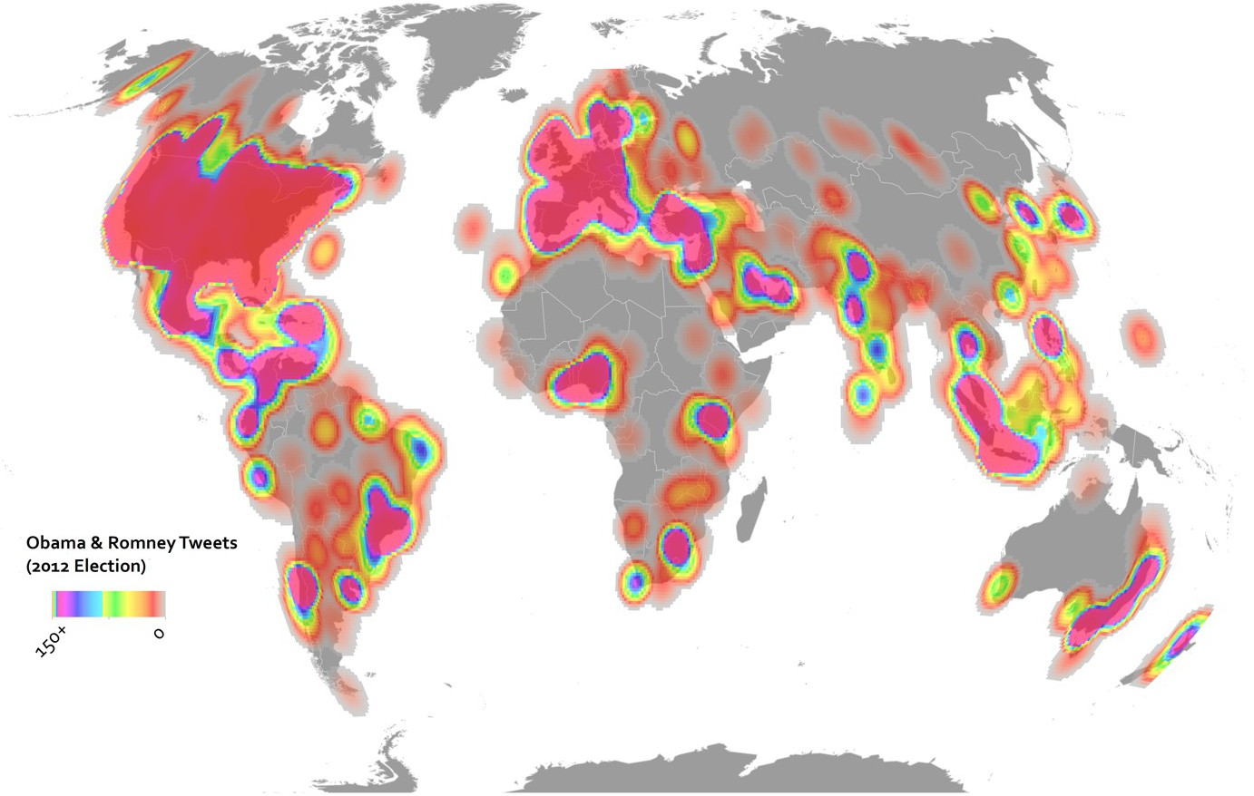

<http://www.poynter.org/2013/why-rainbow-colors-arent-always-the-best-options-for-data-visualizations/224413/>

This map shows the volume of Obama and Romney tweets from the 2012 presidential elections, using spectral colors.

Het doel van visualisatie was om de volume van het aantal tweets voor Romney en Obama in kaart te brengen in 2012. De visualisatie is waarschijnlijk bedoeld om analisten, journalisten een overzicht te geven waar de meeste tweets worden gestuurd. Deze visualisatie zou ook gemaakt kunnen zijn voor twitter om te kijken welke regio’s het meest actief tweeten over politieke onderwerpen. Ik vind het zeer moeilijk om te zien waar het verschil zit in rode tinten en roze tinten. Omdat de landen een grijze kleur hebben en de zeeën/en oceanen een witte kleur, maar de regenboogkleuren transparant zijn krijgt de roze kleur een donkere tint waardoor het rood lijkt. Het vervelende is ook dat de rode tinten en de roze tinten heel ver uit elkaar liggen. Ik denk dat ze met de regenboogkleuren intensiteit willen aangeven, vandaar gekozen is voor het regenboog palet.